- 登录bst云平台
1.1打开浏览器
1.2输入网址：https://www.shbstcloud.com
1.3输入账号密码，点击登录
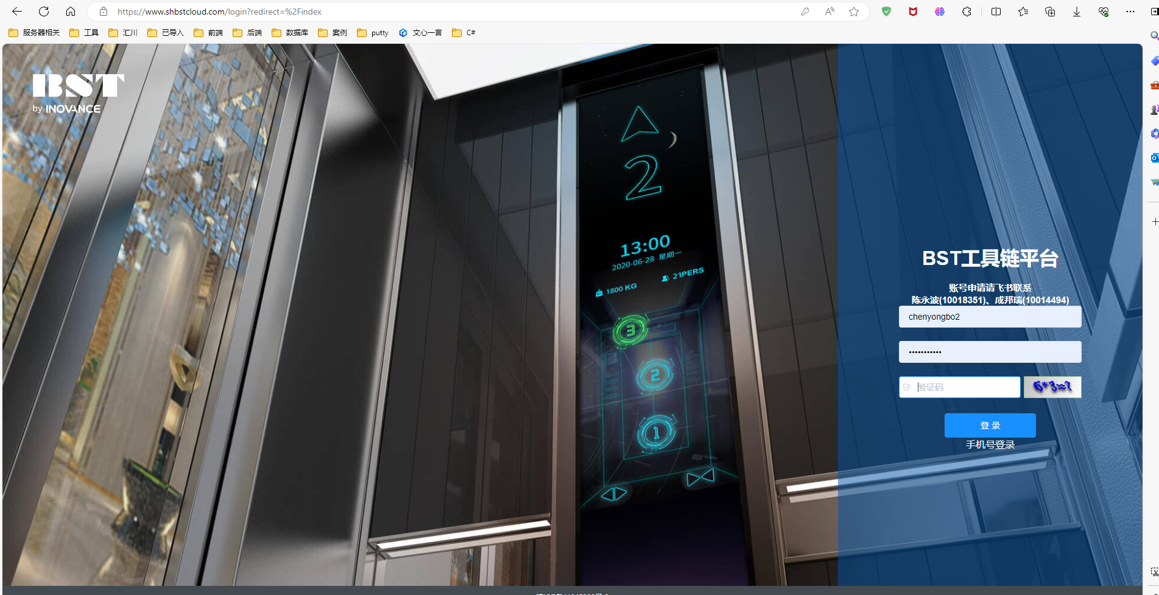

- 点击目录：主题商店
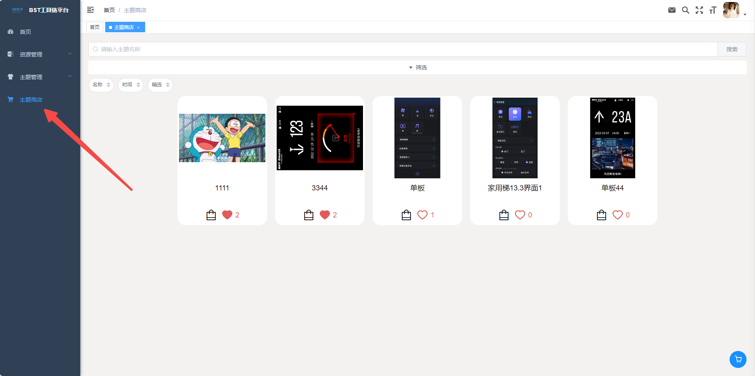

- 商店内功能
  - 商店列表页功能

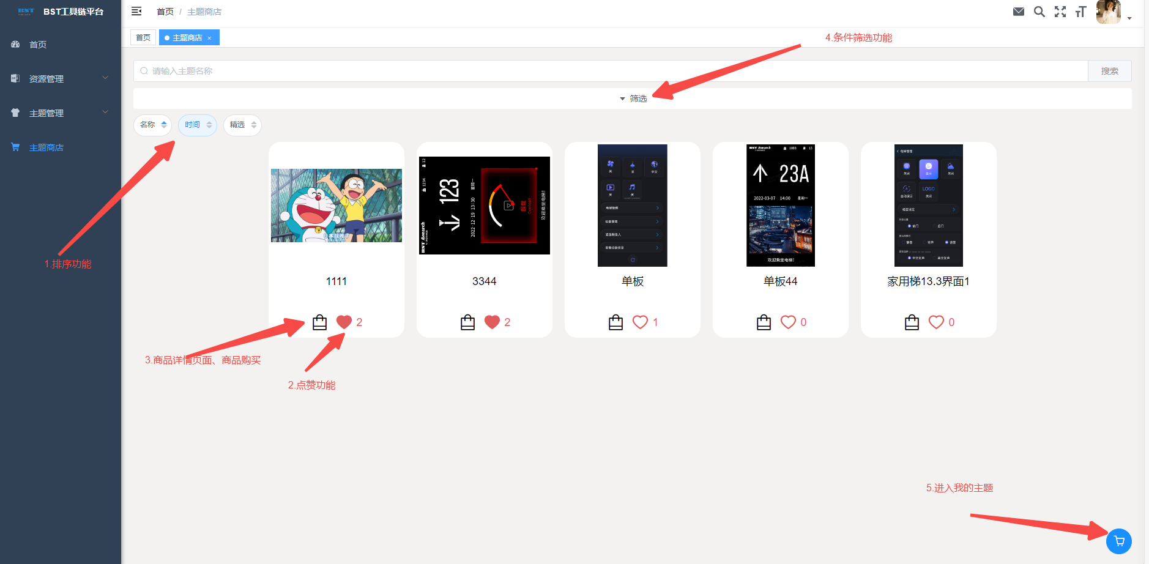

  - 商店详情页功能

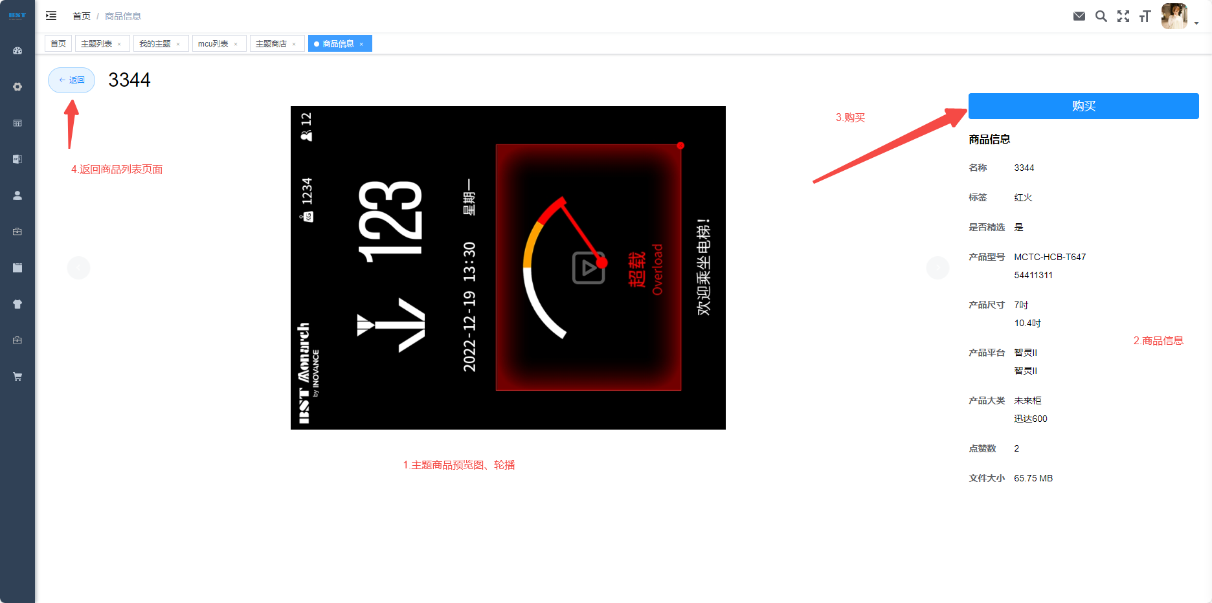

- 我的主题（已购买主题）

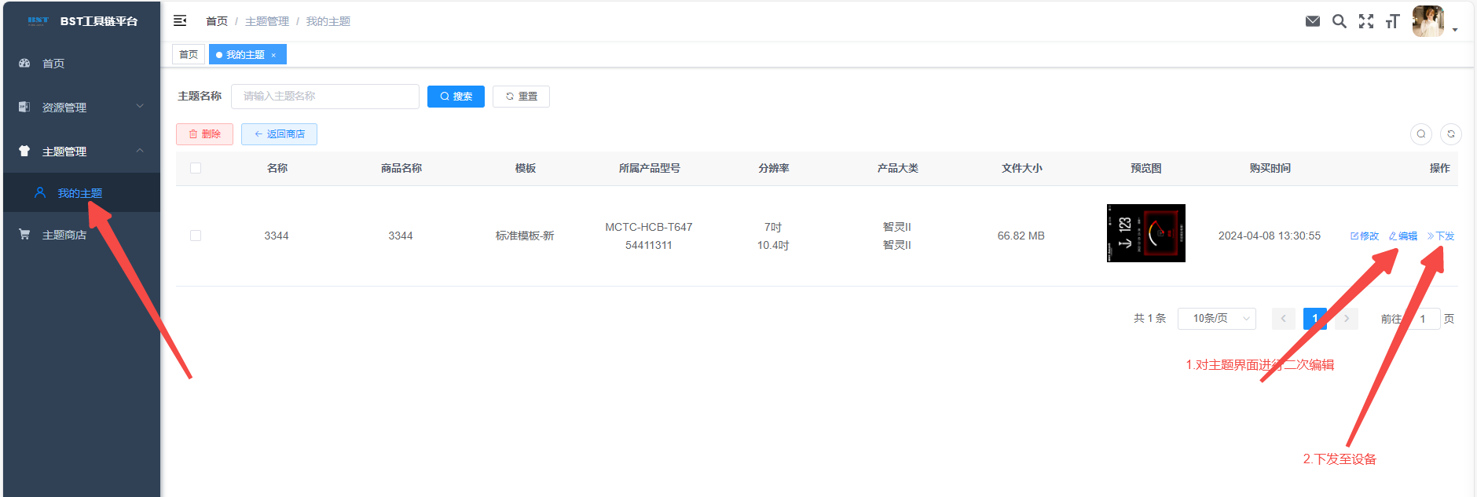

4.1 点击编辑按钮，进入主题二次编辑页面（此功能跟在线tgus相同，请查看在线tgus相关说明书）
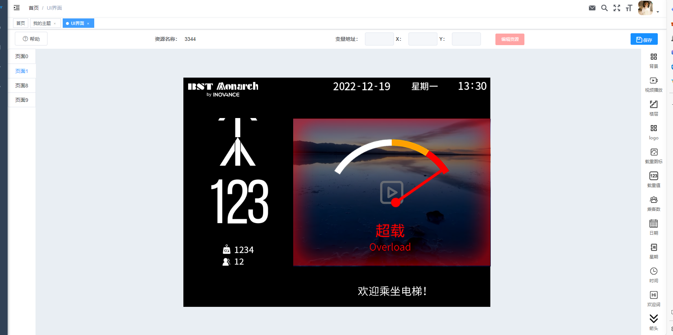

4.2 下发功能；分为离线下发、在线下发两种方式。

4.2.1点击离线下发，导出bstupdate.zip文件至本地电脑->解压后复制到u盘->U盘插入设备->设备自动执行更新
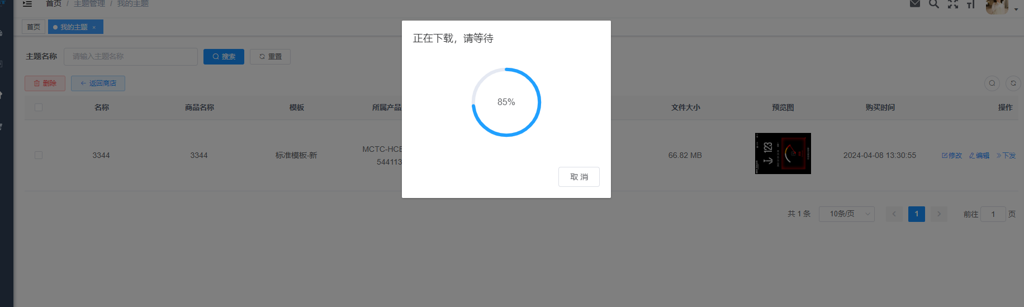
注：解压后在u盘的目录必须是下图结构：u盘根目录：bstupdate
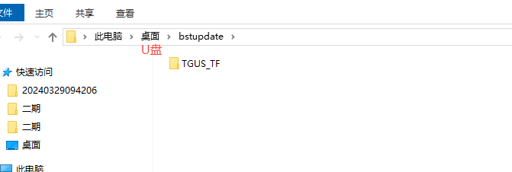

4.2.2 在线下发，点击后弹出设备选择列表，勾选在线的设备后，点击下发按钮，即可等待设备自动执行更新。
